质安协会简报
2015年10月 28日 第10期(总第64期) 秘书处编印

我会“安全宣教娱乐电影进工地”活动圆满落幕
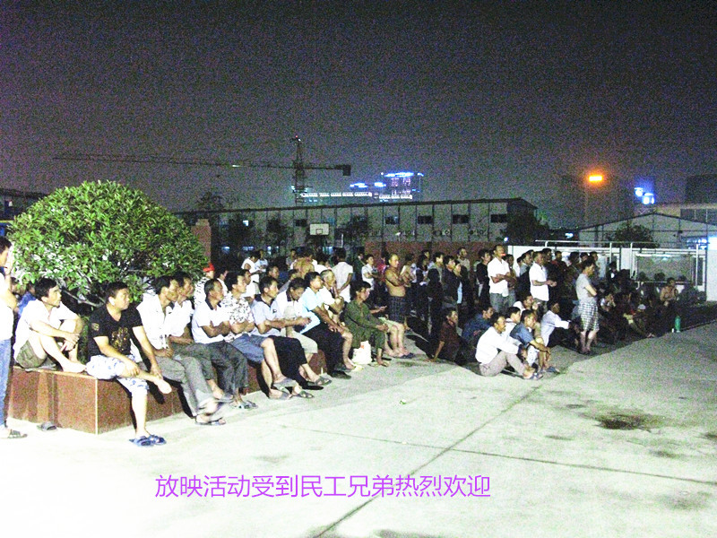

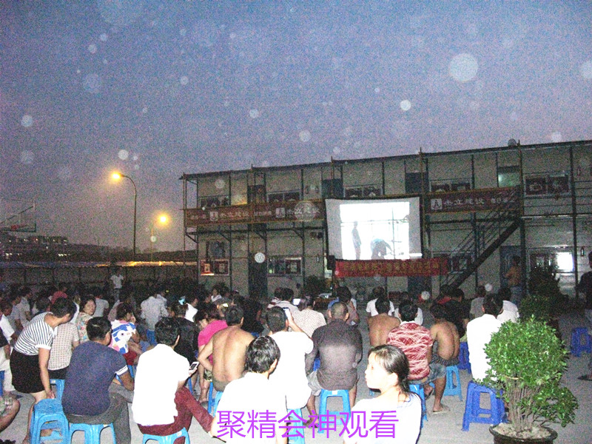
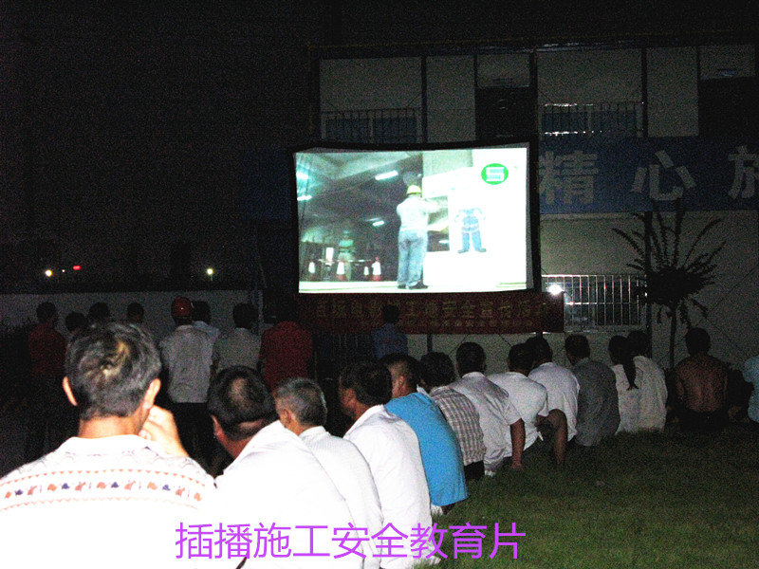

为了丰富施工单位员工业余文化生活，加强安全文化宣传教育，按照市建委、市质安监总站的要求，在上城、下城、西湖、拱墅、江干、滨江等六城区和之江国家旅游度假区、下沙经济技术开发区建设工程质量安全监督站及有关会员企业的支持配合下，我会于8月-10月组织开展了一次“安全宣教娱乐电影进工地”活动，日前，放映活动圆满落幕。
这次“安全宣教娱乐电影进工地”活动，先后在中天建设“杭政储出[2013]117号地块”等20个安全文明施工管理较好、具备电影放映条件的在建工程施工现场，利用工余时间播放了“救火英雄”、“战狼”等精彩故事片，并在放映前插播施工安全教育片，5350余名民工兄弟观看了影片，接受了安全教育。活动受到会员企业、广大民工的热烈欢迎和普遍肯定，他们希望协会今后能经常开展寓教于乐的活动，更好地为会员企业和民工兄弟服务。

朱来庭副秘书长考察调研井道内专用施工升降机应用情况
10月27日下午，主持协会日常工作的朱来庭副秘书长偕协会有关工作人员，来到位于江干区三堡单元中天二建承建的“万科大都会”79号项目施工现场，考察调研井道内专用施工升降机在该工程的实
际使用情况。
朱来庭副秘书长一行听取了井道内专用施工升降机生产厂商的产品性能介绍和项目部的使用情况介绍，并实地察看了该产品的实际操作和运行。

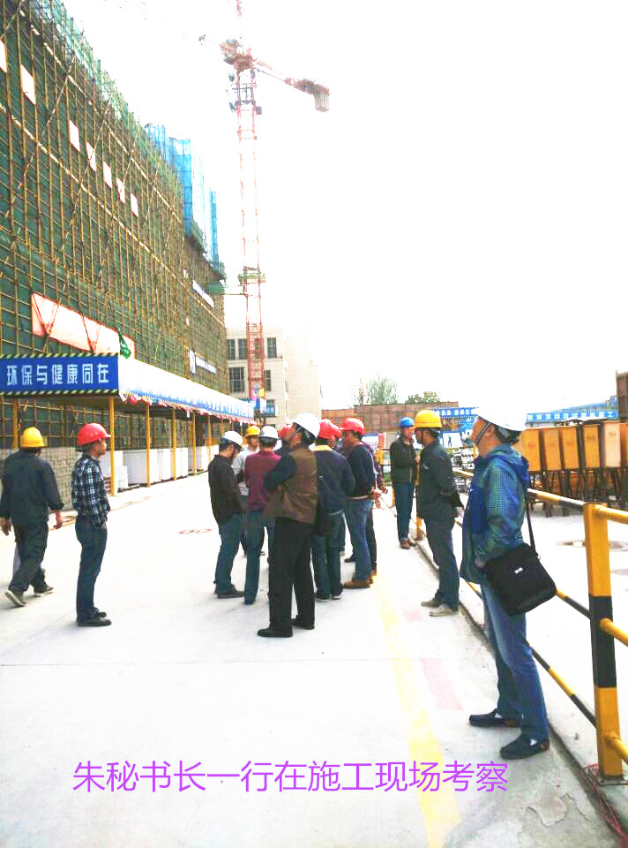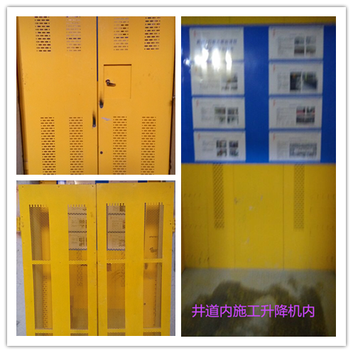
据介绍，中天建设集团有限公司在万科大都会79号项目实施伊始便确定在该项目4幢36层高层住宅采用井道内施工升降机，这在浙江省和我市建设工程中尚属首次。实际应用表明，该人货两用施工升降机专门安装在电梯井道内，利用井壁承重，在主体施工到七层以上时开始安装使用，并随着主体加高进行提升，主体封顶后继续用来装饰施工，最后协助电梯安装，与外挂升降机相比省去了做基础、搭建料台、预留及回填料口、搭设料口脚手架及护网等工序，更主要是整个施工过程不再受气候影响，全天候自主安排施工，避免了因气候原因造成误工甚至停工等优势。由于该施工升降机安装在电梯井道内，全封闭井壁提供了天然的保护屏障，而且装有超速、超载保护和缓冲装置等，安全性比较强；由于该施工升降机额定速度为60米/分钟，最高可达150米/分钟，运输效率比较高；由于该机采用曳引机驱动，主机功率小，动力传递效率高，节能效果比较明显；该施工升降机安装在电梯井道内，还避免了噪音、扬尘对环境的污染，促进了绿色文明施工。从经济性上分析，由于省去了做基础、搭建料台、预留及回填料口、搭设料口脚手架及护网等工序，使用井道内施工升降机比外挂升降机节约费用70000元/台左右。
但是，井道内升降机也存在吊笼大小受电梯井道限制的缺点，而且相比室外升降机的双吊笼，该升降机仅为单吊笼，在楼层内材料运输需求量较大的情况下，井道内升降机将无法满足运输要求。
考察调研中，朱副秘书长充分肯定井道内升降机生产单位和中天二建万科大都会79号项目部锐意创新、勇于探索的精神，并指出，新技术、新工艺、新装备的推广应用应建立在“安全性、实用性、经济性”的基础之上。他希望项目部与生产厂商进一步紧密协作，不断改进、提升井道内施工升降机的性能，以便在更多施工企业的工程项目中发挥作用。

